{ Документ втратив чинність на підставі Рішення Національної
комісії, що здійснює державне регулювання у сфері зв'язку та інформатизації N 559 ( z0057-13 ) від 01.11.2012 }
Додаток 21
до Положення про надання висновків щодо електромагнітної сумісності та дозволів на експлуатацію радіоелектронних засобів

Зразок бланка дозволу на експлуатацію абонентського РЕЗ

Кольорова  захисна  сітка | 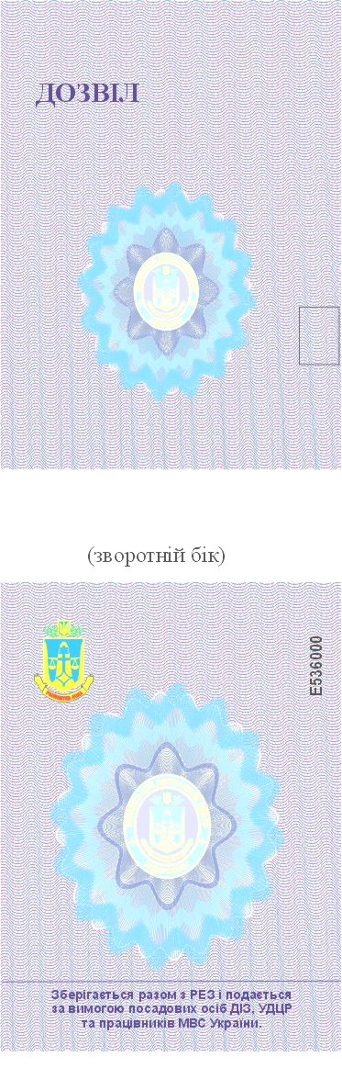 | Місце  розміщення  голографічного  захисного  елемента  Порядковий  номер  бланка дозволу  Кольорова  захисна  сітка
Логотип
УДЦР

{ Додаток із змінами, внесеними згідно з Рішенням Національної комісії з питань регулювання зв'язку N 8 ( z0157-11 ) від 13.01.2011 }

